INSTITUTO TECNOLOGICO DE MEXICO
CAMPUS TLAHUAC

MATERIA:
DISEÑO Y ARQUITECTURA DE REDES

PROFESOR:
López Montiel Nestor

ALUMNOS:
Alva González Erick Eduardo
Bolaños Rodríguez Ariel
López García Francisco Javier
Valencia Chimal José Ángel
Vázquez Reyes Daniel Eduardo

GRUPO:
7E1

09 DE NOVIEMBRE 2022

Índice

1.- Mantenimiento correctivo.

2.- Mantenimiento preventivo.

3.- Herramientas para mantenimiento correctivo y preventivo.

1
MANTENIMIENTO PREVENTIVO

El mantenimiento preventivo es usado u ocupado para realizar una intervención a la avería para alargar la vida de las herramientas, aparatos tecnológicos y dispositivos electrónicos,

El mantenimiento preventivo es más usado en la industria para disminuir la probabilidad de que se averíe al momento de realizar una tarea en específico.

Tiene como meta establecida prevenir el desperfecto del estado funcional de las herramientas, aparatos tecnológicos y dispositivos electrónicos.

El mantenimiento preventivo le permite detectar a tiempo la avería debido a que planifica periodos de paralización de tareas en momentos específicos para inspeccionar que no tenga averías para optimizar el estado de salud de las herramientas, aparatos tecnológicos y dispositivos electrónicos.

2

MANTENIMIENTO CORRECTIVO

El mantenimiento correctivo es usado u ocupado para realizar o ejecutar una reparación o restauración para alargar la vida de las herramientas, aparatos tecnológicos y dispositivos electrónicos.

El mantenimiento correctivo es más usado en la industria para realizar una corrección al momento de realizar una tarea en específico.

Tiene como meta establecida restablecer en estado funcional las herramientas, aparatos tecnológicos y dispositivos electrónicos.

Primero dejar que la herramienta, aparatos tecnológicos y dispositivos electrónicos se averíen y remplazar lo averiado por completo.

Segundo no dejar que la herramienta, aparatos tecnológicos y dispositivos electrónicos se averíen más de los que se encuentra y remplazar las piezas de inmediato para seguir realizando las tareas.

3

HERRAMIENTAS PARA MANTENIMIENTO CORRECTIVO Y PREVENTIVO

Las herramientas para el mantenimiento correctivo y preventivo son usadas dependiendo del ambiente de la industria en caso del uso de aparatos tecnológicos y dispositivos electrónicos estas son indispensables para el trabajo.

Para un excelente mantenimiento correctivo y preventivo es necesario realizar un diagnóstico visual externo y interno utilizando las herramientas adecuadas para cada escenario de averías. A continuación, se visualizan las herramientas a ocupar.
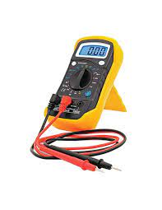
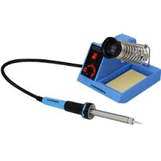
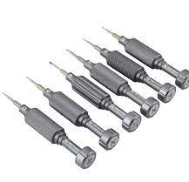

Multímetro Desarmadores Cautín

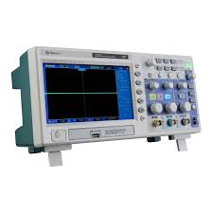
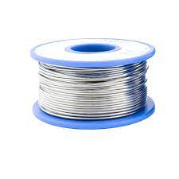
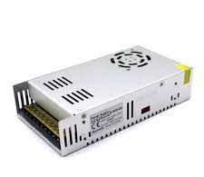

Fuente de alimentación Osciloscopio Soldadura


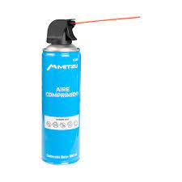
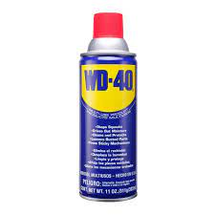

Aceite liquido Pasta para cautín Aire comprimido

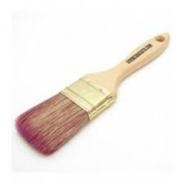
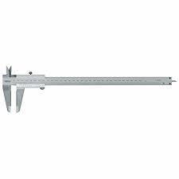
Brocha Calibrador Grasa

Nombre | Uso
Multímetro | Medición de voltajes, amperios, watts y continuidad
Osciloscopio | Mediciones eléctricas de trabajo voltaje, amperios y pulsos
Cautín | Soldadores semiconductores electrónicos pasivos y activos
Fuente de alimentación | Alimentación de energía a dispositivos electrónicos
Soldadura | Establece conducción en pistas A semiconductores electrónicos
Aceite liquido | Lubrica zonas de oxidación
Pasta para cautín | Limpieza de residuos de soldadura en punta de cautín
Aire comprimido | Limpieza en zonas específicas no removible
Brocha | Limpieza de polvo
Calibrador | Medidor de piezas
Desarmadores | Desensamblar y ensamblador de tornillos
Grasa | Viscosidad en zonas sacas

